

ПОРТАТИВНЫЕ ПОЖАРНЫЕ НАСОСЫ TOHATSU

РУКОВОДСТВО ПОЛЬЗОВАТЕЛЯ

Модели
VC82ASE
VC72AS

VC52AS

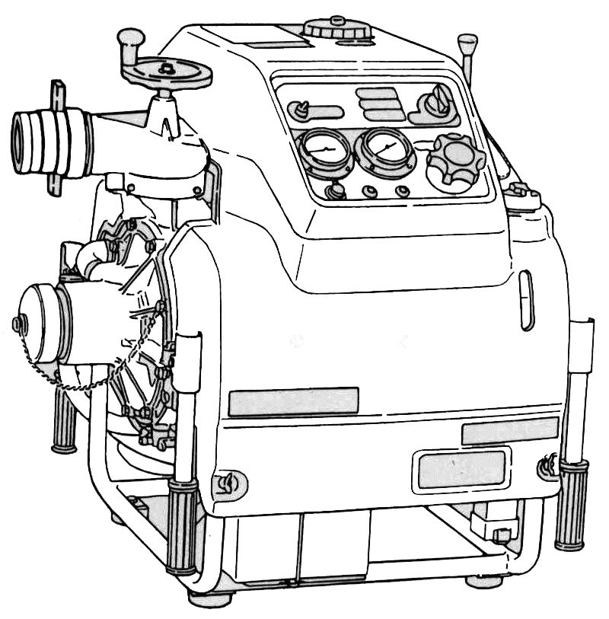

ВВЕДЕНИЕ

Благодарим Вас за приобретение пожарного насоса Tohatsu.
Данное руководство поможет Вам правильно обращаться с насосом и обеспечит его максимально эффективную и безопасную работу.
Мы рекомендуем всем пользователям внимательно прочитать данное руководство перед началом работы с насосом Tohatsu. Ознакомление со всеми сторонами его работы обеспечит его максимальную эффективность использования.

- Данный насос предназначен для тушения пожаров и должен использоваться только квалифицированными пожарными, ознакомленными с правилами его эксплуатации.
- Спецификации, изменения конструкции и внешнего вида насоса могут изменяться изготовителем без предупреждения.
- Необходимое техническое обслуживание и периодические инспекции насоса должны проводиться представителями официальных дилеров компании Tohatsu.
- Дополнительная информация, не содержащаяся в настоящем руководстве, может быть предоставлена Вашим официальным дилером компании Tohatsu.

ПРИМЕЧАНИЯ

- Руководство пользователя

Внимательно прочитайте данное руководство.
Храните руководство в безопасном месте, доступном для всех работающих с насосом.
Данное руководство должно передаваться другому лицу, которому насос может быть впоследствии перепродан.
- Для обеспечения готовности насоса к работе в экстренных ситуациях необходимо производить техническое обслуживание и периодические инспекции состояния насоса.
- Предупреждения:
Внимательно прочитайте данное руководство перед началом работы с насосом Tohatsu.
Необходимо правильное понимание операционных процедур, включая помеченные словами «ОПАСНО», «ПРЕДУПРЕЖДЕНИЕ», «ОСТОРОЖНО» и «Примечание». Данная информация включена в руководство для того, чтобы привлечь внимание читающего к важным моментам, знание которых необходимо для обеспечения безопасной и бесперебойной работы насоса.

 ОПАСНО | Несоблюдение данного требования приведет к серьезным травмам или летальному исходу.

 ПРЕДУПРЕЖДЕНИЕ | Несоблюдение данного требования может привести к серьезным травмам или летальному исходу.

 ОСТОРОЖНО | Несоблюдение данного требования может привести к серьезным травмам или нанести ущерб оборудованию или имуществу.

■ Примечание | Настоящее руководство содержит специальную информацию, облегчающую эксплуатацию и техническое обслуживание насоса, либо разъяснение
 | наиболее важных связанных с этими процедурами моментов.

СОДЕРЖАНИЕ

ВВЕДЕНИЕ 3
ПРИМЕЧАНИЯ 4
ТЕХНИЧЕСКИЕ ХАРАКТЕРИСТИКИ 6
ОСНОВНЫЕ КОМПОНЕНТЫ 8
ТАБЛИЧКИ: ОПАСНО, ПРЕДУПРЕЖДЕНИЕ И ОСТОРОЖНО 10
ПОДГОТОВКА К РАБОТЕ 11
ИСПОЛЬЗОВАНИЕ МОНИТОРА НОРМАЛЬНОЙ РАБОТЫ 15
ПУСК ДВИГАТЕЛЯ 17
ВСАСЫВАНИЕ И НАПОР ВОДЫ 19
ОСТАНОВКА 21
МЕРЫ ПРЕДОСТОРОЖНОСТИ ПРИ РАБОТЕ 22
МЕРЫ ПРЕДОСТОРОЖНОСТИ ПОСЛЕ ПРОВЕДЕНИЯ РАБОТ 24
МЕРЫ ПРЕДОСТОРОЖНОСТИ В ХОЛОДНОМ КЛИМАТЕ 27
ИСПОЛЬЗОВАНИЕ АКСЕССУАРОВ 28
ТЕХНИЧЕСКОЕ ОБСЛУЖИВАНИЕ И ИНСПЕКЦИИ 31
ПЕРИОДИЧЕСКАЯ ИНСПЕКЦИЯ 32
НЕИСПРАВНОСТИ И СПОСОБЫ ИХ УСТРАНЕНИЯ 33
ИНСТРУМЕНТЫ И АКСЕССУАРЫ 36
ЭЛЕКТРИЧЕСКАЯ СХЕМА 37

ТЕХНИЧЕСКИЕ ХАРАКТЕРИСТИКИ

 |  | Ед. изм. | VC82ASE
Габаритные размеры и масса | Длина х ширина х высота | мм | Ок. 742 х 682 х 760
Габаритные размеры и масса | Масса | кг | Ок. 95
Двигатель | Тип |  | 2-тактный, 2-цилиндровый бензиновый с водяным охлаждением
Двигатель | Диаметр х ход х кол-во цил-дров | мм | 78 х 78 х 2
Двигатель | Рабочий объем | мл | 746
Двигатель | Номинальная мощность | кВт | 40,5
Двигатель | Емкость топливного бака | л | Ок. 18
Двигатель | Потребление топлива | л/ч | Ок. 20
Двигатель | Емкость масляного бака | л | Ок. 1,6
Двигатель | Смазка |  | Автосмешивание
Двигатель | Система зажигания |  | Магнето, выполненное в маховике, система зажигания C.D.
Двигатель | Система пуска |  | Стартерный двигатель и ручной шнуровой стартер
Двигатель | Прожектор заливающего света * |  | 12 В, 35 Вт
Двигатель | Емкость аккумулятора |  | 12 В, 16 А.ч / 5 ч
Насос | Тип |  | С одним всасывающим отверстием, одноступенчатый, насос высокого давления
Насос | Соединение напорного патрубка |  | Размеры винтового соединения шланга типа JIS-B-9912 2 ½" (82,5, 5 шагов резьбы на дюйм, угол 55°)
Насос | Соединение всасывающего патрубка |  | Размеры винтового соединения шланга типа JIS-B-9912 3 ½" (110,4, 4 шага резьбы на дюйм, угол 55°)
Насос | Подача | л/мин | При 0,4 МПа ––––
Насос | Подача | л/мин | При 0,6 МПа = 6 кг/см² 2050
Насос | Подача | л/мин | При 0,8 МПа = 8 кг/см² 1800
Насос | Подача | л/мин | При 1,0 МПа = 10 кг/см² 1500
Насос | Заливочный |  | Роторный лопастный вакуумнный насос
Насос | ДКЗ | м | Ок. 9

* По отдельному заказу
Двойной выход в стандартном варианте для модели VC82ASE
Одинарный выход в стандартном варианте для моделей VC72AS AS и VC52AS
 |  | Ед. изм. | VC72AS | VC52AS
Габаритные размеры и масса | Длина х ширина х высота | мм | Ок. 700 х 620 х 730
Габаритные размеры и масса | Масса | кг | Ок. 85
Двигатель | Тип |  | 2-тактный, 2-цилиндровый бензиновый с водяным охлаждением
Двигатель | Диаметр х ход х кол-во цил-дров | мм | 76 х 68 х 2
Двигатель | Рабочий объем | мл | 617
Двигатель | Номинальная мощность | кВт | 30
Двигатель | Емкость топливного бака | л | Ок. 18
Двигатель | Потребление топлива | л/ч | Ок. 12
Двигатель | Емкость масляного бака | л | Ок. 1,6
Двигатель | Смазка |  | Автосмешивание
Двигатель | Система зажигания |  | Магнето, выполненное в маховике, система зажигания C.D.
Двигатель | Система пуска |  | Стартерный двигатель и ручной шнуровой стартер
Двигатель | Прожектор заливающего света * |  | 12 В, 35 Вт
Двигатель | Емкость аккумулятора |  | 12 В, 16 А.ч / 5 ч
Насос | Тип |  | С одним всасывающим отверстием, одноступенчатый, насос высокого давления
Насос | Соединение напорного патрубка |  | Размеры винтового соединения шланга типа JIS-B-9912 2 ½" (82,5, 5 шагов резьбы на дюйм, угол 55°)
Насос | Соединение всасывающего патрубка |  | Размеры винтового соединения шланга типа JIS-B-9912 3" (95,4, 4 шага резьбы на дюйм, угол 55°)
Насос | Подача (ДКЗ: 3 м)  При 0,4 МПа  При 0,6 МПа = 6 кг/см²  При 0,8 МПа = 8 кг/см²  При 1,0 МПа = 10 кг/см² | л/мин | 1700  1550  1300  950
1450
1250
1000
600
Насос | Заливочный |  | Роторный лопастный вакуумнный насос
Насос | ДКЗ | м | Ок. 9

* По отдельному заказу
Двойной выход в стандартном варианте для модели VC82ASE
Одинарный выход в стандартном варианте для моделей VC72AS AS и VC52AS

ОСНОВНЫЕ КОМПОНЕНТЫ

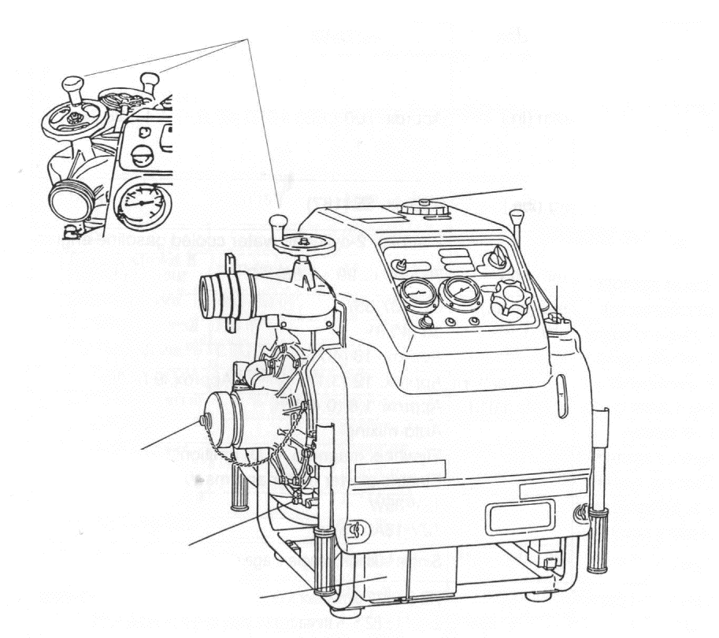
Рукоятка напорного клапана
VC82ASE
Крышка топливного бака
Крышка бачка для моторного масла
Аккумулятор
Сливной кран из корпуса насоса
Крышка штуцера
всасывающего шланга

ОСНОВНЫЕ КОМПОНЕНТЫ

Кострукция пробковой крышки отличается от крышки, используемой в модели VC82ASE

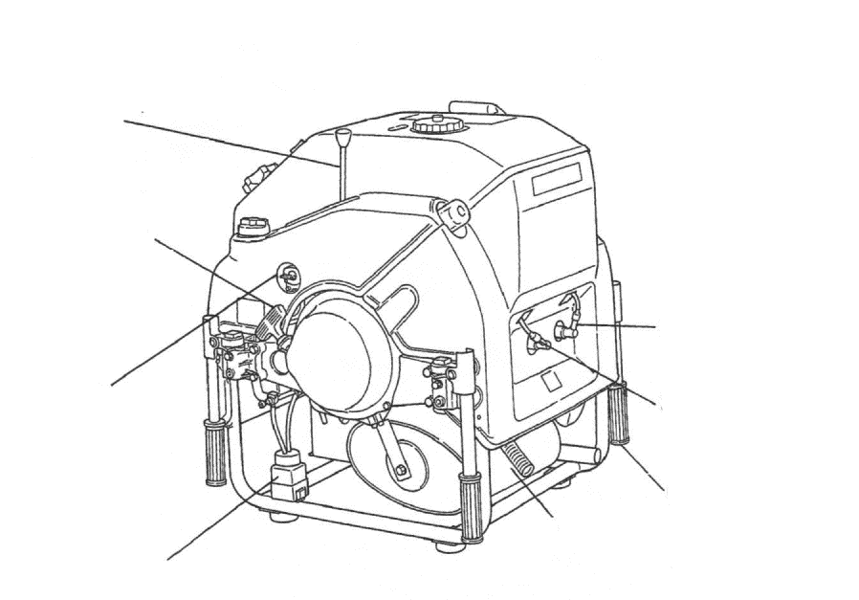
Рукоятка вакуумного насоса
Свеча зажигания (№2)
Свеча зажигания (№1)
Рукоятки для переноса
Глушитель
Бачок для слива топлива
Топливный кран
Рукоятка ручного шнурового
стартера

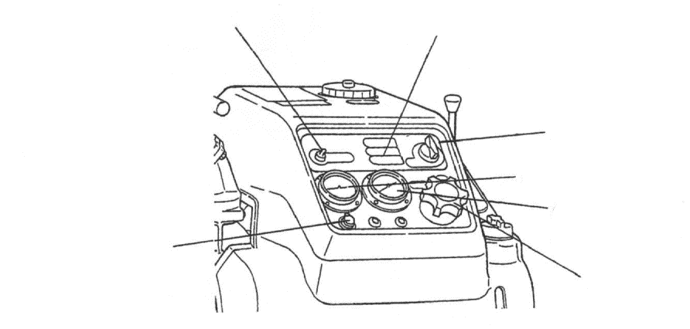
Главный переключатель

Лампы монитора

Составной манометр

Составной вакуумметр
Регулятор форсунки

Разъем для подключения прожектора и зарядного устройства аккумулятора
Переключатель датчика перегрева

ТАБЛИЧКИ: ОПАСНО, ПРЕДУПРЕЖДЕНИЕ И ОСТОРОЖНО

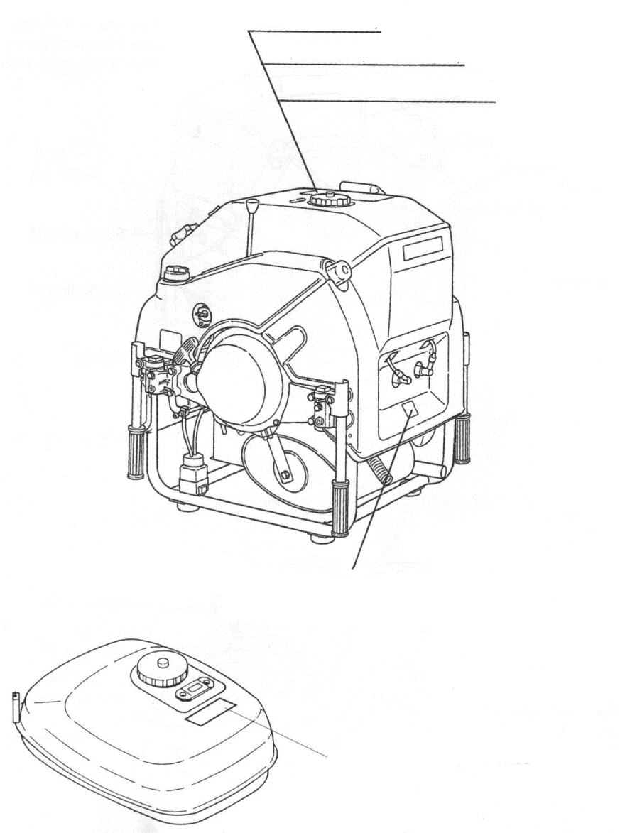
ОПАСНО (Топливо)
ПРЕДУПРЕЖДЕНИЕ (Выхлопные газы)
ОСТОРОЖНО (Руководство пользователя)
ОСТОРОЖНО (Свеча зажигания и высоковольтный провод)
Табличка отсутствует у модели VC82ASE
ОСТОРОЖНО (Шкив вакуумного насоса)

ПОДГОТОВКА К РАБОТЕ

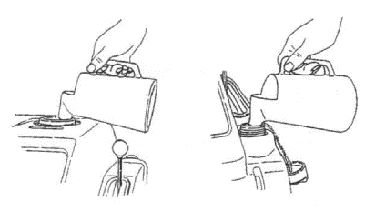
(1) Топливо и моторное масло
- Залейте бензин (минимальное октановое число 87 при номинале для насоса 91, согласно методике расчета октанового числа) в топливный бак.
- Залейте масло для двухтактных бензиновых двигателей в масляный бачок.
БЕНЗИН | МОТОРНОЕ МАСЛО

  - Уровень топлива и масла можно проверить по показаниям монитора нормальной работы и щупом.

Пары бензина чрезвычайно взрывоопасны. Необходимо соблюдать осторожность при заливке топлива в бак и сливе топлива из карбюратора. Случайные искры, курение и прочие источники пламени, тепла, искр и статического электричества могут вызвать взрыв.

ОПАСНО
В присутствии паров бензина пламя, искры, статическое электричество и источники тепла могут вызвать взрыв.
- Не курите.
- Остановите двигатель перед заливкой топлива в бак.
- Не проливайте бензин и не переливайте его через край бака.

ОСТОРОЖНО
- Пары бензина чрезвычайно токсичны. Не вдыхайте пары бензина!
- Топливный бак следует заливать только после достаточного охлаждения двигателя.
- Крышку топливного бака всегда следует держать надежно закрытой. Снимать ее следует только для заливки топлива в бак.
- Тщательно очищайте все проливы топлива (проверяйте на наличие паров бензина) перед пуском двигателя.

Примечание: Бензин
При использовании бензина низкого качества срок службы двигателя сокращается и возникают сложности при его запуске и эксплуатации.

Примечание: Использование бензина низкого качества приводит к сокращению срока службы двигателя, к затруднениям при пуске и другим проблемам
Примечание:
(1) Бензин с примесями спирта, метанола (метила) или этанола (этила) может вызвать следующие неисправности:
  - Износ и повреждение подшипников, цилиндров, поршней и поршневых колец.
  - Коррозию металлических деталей.
  - Ухудшение качества резиновых и пластмассовых деталей.
  - Трудности при запуске двигателя, на холостом ходу и т.п..
(2) Не используйте бензин, содержащий более 10% этанола или более 5% метанола.
(3) Повреждения, связанные с использованием бензина, содержащего спирт, не подпадают под гарантийные обязательства изготовителя.

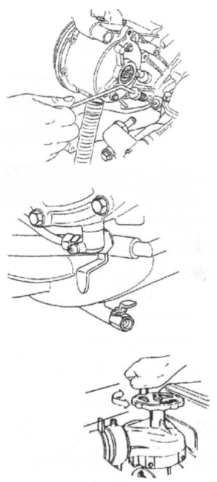
(2) Масло корпуса регулировочного механизма
Перед использованием пожарного насоса проверьте уровень масла в корпусе регулировочного механизма. Для этого выньте масляный щуп и замерьте уровень: он должен быть между верхней и нижней насечками щупа. Если необходимо долить масло, добавьте масло для двухтактных двигателей через отверстие, в которое вставляется щуп.

(3) Сливной кран
Убедитесь, что сливной кран закрыт.
ЗАКРЫТО

(4) Сливной клапан
ОТКРЫТО
Убедитесь, что сливной клапан закрыт.
ЗАКРЫТО

ОТКРЫТО
(5) Установка и первая зарядка аккумулятора
Установленный на двигателе аккумулятор можно использовать сразу после заливки электролита в его ячейки (плотность 1,28 при 20 °С). См. инструкции по аккумулятору. Не производите доливку электролита, поскольку это герметичная аккумуляторная батарея.
(6) Датчик защиты двигателя от перегрева
Данное устройство автоматически останавливает двигатель, когда он перегревается вследствие недостатка охлаждающей воды.
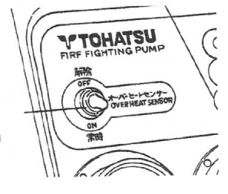

Примечание:
Переключатель датчика перегрева должен всегда находиться в положении ON.
Переключатель датчика перегрева

Пример:
Переключатель датчика перегрева и лампа монитора
Переключатель ON: При срабатывании датчика двигатель
останавливается и загорается лампа.
Также включается аварийный зуммер.
Переключатель OFF: Двигатель не останавливается даже при срабатывании датчика перегрева. Лампа загорается. Также включается аварийный зуммер.

Соответственно, если двигатель был остановлен вследствие перегрева, его можно запустить, если переключатель датчика находится в положении OFF.
Тем не менее, соблюдайте приведенное ниже предостережение.

ОСТОРОЖНО
Повторное включение двигателя после остановки вследствие перегрева без охлаждения может вызвать его перегрев.
Запускайте двигатель после проверки всасывающей магистрали, магистрали системы охлаждения и топливопровода, либо после починки двигателя. Кроме того, убедитесь, что лампа и зуммер отключены.

(7) Система циркуляции охлаждающей воды (оборудование по отдельному заказу)
Данная система предназначена для циркуляции охлаждающей воды без забора ее из внешних источников. Соответственно, сливной шланг охлаждающей воды на данном двигателе отсутствует.

Работа насоса, оснащенного системой циркуляции охлаждающей воды.

Всасывание, напор и остановка насоса происходят аналогично насосу, не оборудованному такой системой.
В данной системе предусмотрены следующие специальные функции.

Термоклапан
При работе двигателя с закрытым напорным клапаном температура охлаждающей воды повышается. Термоклапан открывается, если двигатель нагревается выше определенной температуры, после чего нагретая охлаждающая вода будет слита через трубку, совмещенную с термоклапаном, и таким образом температура воды будет регулироваться. Когда температура воды снизится до заданной температуры, термоклапан закрывается и прекращает слив воды.
Данная система позволяет защитить двигатель от переохлаждения после длительной работы с закрытым напорным клапаном.

Механизм отделения воздуха от воды
Если после заливки насоса напорный клапан не будет открыт немедленно, воздух из водяной рубашки цилиндра и глушителя будет возвращен обратно на впускное отверстие насоса, и из насоса начнет сливаться вода. Данный механизм предотвращает слив воды, удаляя воздух из корпуса насоса.

ИСПОЛЬЗОВАНИЕ МОНИТОРА НОРМАЛЬНОЙ РАБОТЫ

Монитор нормальной работы позволяет легко визуально проводить минимальные инспекции состояния насоса.

Монитор нормальной работы используется для проверки нормальной работы ламп. Если светоиндикаторы монитора не горят, насос можно включать. Если какие-либо светоиндикаторы горят, соответствующие узлы неисправны.

Меры по устранению неисправности при горящем светоиндикаторе.
Необходимо принять меры по устранению неисправности, если при переводе главного переключателя в рабочее положение горят какие-либо светоиндикаторы монитора.

Светоиндикатор  монитора | Причина загорания | Необходимые действия
Топливо | Уровень топлива ниже 1/3 объема топливного бака | Долейте топливо.
Масло двигателя | Уровень масла ниже 1/4 объема масляного бачка (масло для двигателя) | Долейте масло для двухтактных двигателей.
Перегрев | Двигатель останавливается в связи с отсутствием охлаждающей воды | Определите и устраните причину. Переведите переключатель датчика перегрева в положение OFF и запустите двигатель. Убедившись, что лампа не горит, переведите переключатель обратно в положение ON.

Примечание 1:
Если лампа монитора не горит, даже если она должна гореть (уровень топлива ниже 1/3 объема топливного бака), лампа перегорела. По этому вопросу проконсультируйтесь у Вашего дилера.

Примечание 2:
При проведении периодической проверки перед работой проверьте лампы монитора и каждый отдельный компонент.

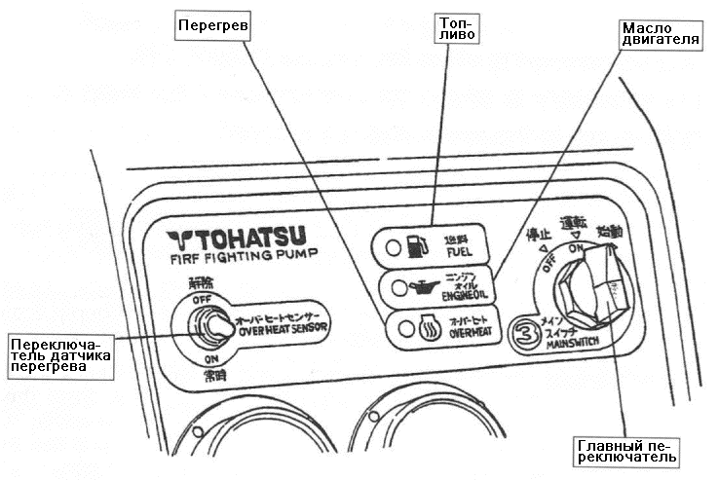

ПУСК ДВИГАТЕЛЯ

Установка насоса:
- Установите насос в месте, расположенном вблизи источника воды, и легко доступном для работы.

- Надежно подсоедините всасывающий шланг и напорный шланг к насосу. Опустите конец всасывающего насоса в источник воды.
*Всасывающий шланг должен быть оснащен сетчатым фильтром и корзиной.

- Подача воды осуществляется через разветвленную трубу с брандспойтом.
Рекомендуемые диаметры брандспойтов даны в таблице ниже.

Модель | Диаметр брандспойта, мм
Модель | Максимальный  диаметр * | Минимальный  диаметр
VC82ASE | 25 | 19
VC72AS | 36 | 21
VC82AS | 36 | 22

ПРИМЕЧАНИЕ: * Максимальный диаметр брандспойта в данной колонке соответствует максимальному диаметру при ДКЗ = 3 м.

Примечание:
При использовании брандспойта диаметром больше максимально допустимого возможно повреждение насоса. См. раздел ИСПОЛЬЗОВАНИЕ АКСЕССУАРОВ.

Пуск двигателя:
- Откройте топливный кран, повернув его рычаг вниз.
- Установите регулятор форсунки в положение START ▼ SUCTION

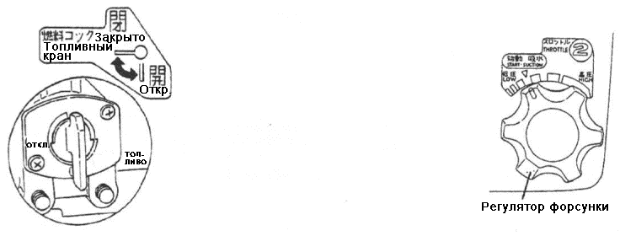

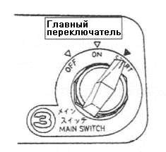
- Переведите главный переключатель в положение START.
- Отпустите главный переключатель сразу после пуска двигателя.

Примечания:
    - При длительном использовании двигателя стартера разряжается аккумулятор. Включайте стартер не более, чем на 5 секунд. Если двигатель не запускается, выждите 10 секунд и повторите попытку пуска снова.
    - НИКОГДА не включайте двигатель стартера после того, как двигатель запустился.
    - Если двигатель стартера не вращается, проверьте подключение клемм аккумулятора и зарядку аккумулятора.

Пуск двигателя ручным шнуровым стартером:
Если электрический стартер не работает, используйте ручной шнуровой стартер.

Установите храповик стартера в рабочее положение, слегка потянув шнур стартера на себя. После того, как произойдет сцепление храповика, резко дерните шнур (удерживая насос на месте ногой).

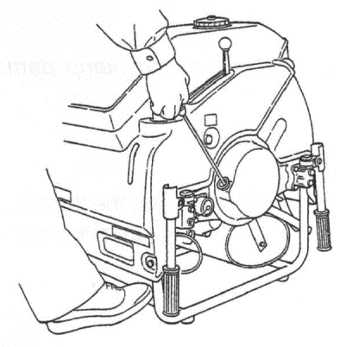

ПРЕДУПРЕЖДЕНИЕ
Не запускайте двигатель с открытой крышкой ручного шнурового стартера. Это приведет к серьезным травмам.

ВСАСЫВАНИЕ И НАПОР ВОДЫ

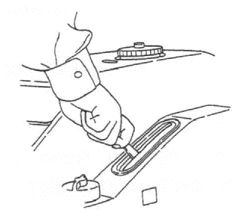
- После пуска двигателя переведите рукоятку вакуумного насоса вниз в положение SUCTION.

- Проверьте, выходит ли из сливной трубы насоса вода. Манометр переходит в положительный диапазон значений.

- Переведите рукоятку вакуумного насоса в исходное положение (DISCHARGE).

Примечания:
  - Если вода из сливной трубы насоса не выходит в течение 30 секунд, проверьте насос на наличие неисправностей по таблице.
  - При заливке воды из источника, уровень которого расположен значительно ниже насоса силы всасывания может быть недостаточно для того, чтобы вода поступала в насос.
  - Никогда не включайте двигатель на более чем 2 минуты без напора охлаждающей воды. При работе двигателя без воды его частота вращения должна быть минимальной.
  - Если во всасывающем шланге имеются неровности, в них будет накапливаться воздух, и при открывании напорного клапана вода может подаваться рывками. В этом случае повторите вышеописанную процедуру с вакуумным насосом.
При накоплении воздуха во всасывающем шланге откройте напорный клапан и дайте насосу поработать с интервалами 3-5 секунд до тех пор, пока вода не начнет подаваться плавно.
  - При накачке воды постоянно следите за уровнем воды в источнике. Сетка фильтра всасывающего шланга должна находиться на глубине не менее 30 см под уровнем воды. При закачке илистой воды уложите в сетку мат или фильтр во избежание попадания в насос ила и песка.

- Откройте напорный клапан

Примечание:
Существуют два типа напорных клапанов и рукояток, как показано на иллюстрации.

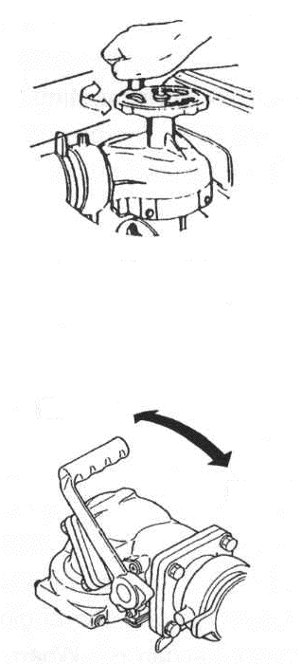
  - Перед открыванием напорного клапана предупредите человека, держащего брандспойт.
ЗАКРЫТО
  - Напорный патрубок можно поворачивать на примерно 180 градусов. В этом случае остановите двигатель и откройте напорный клапан.
ОТКРЫТО
Напорный клапан
стандартного типа

Примечание:
ЗАКРЫТО
  - Если часть всасывающего шланга поднимается над всасывающим патрубком, в шланге может накапливаться воздух. При открывании напорного патрубка вода из всасывающего шланга может не доставать до напорного патрубка. В этом случае повторите вышеописанную процедуру с вакуумным насосом.
Напорный клапан типа шарового крана (по отдельному заказу)
ОТКРЫТО

- Отрегулируйте объем подачи воды и давление регулятором форсунки.

ОСТАНОВКА

- Переведите регулятор форсунки в положение малой частоты вращения двигателя.

- Закройте напорный клапан.

- Переведите главный переключатель в положение OFF (ОТКЛ).

- Закройте топливный кран.

- Откройте сливной кран. После того, как вся вода будет слита из насоса, закройте сливной кран.

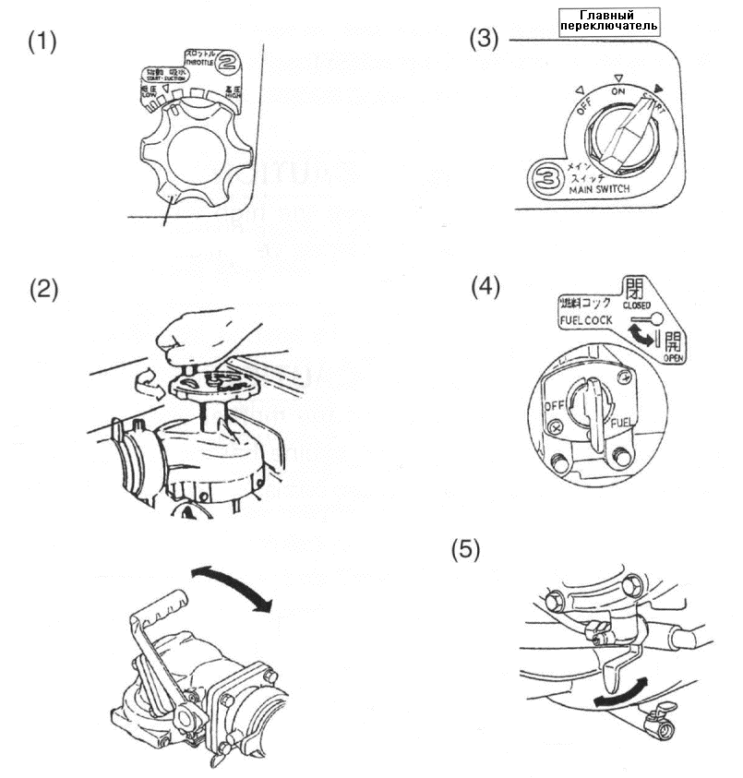
ЗАКРЫТО
ОТКРЫТО
ЗАКРЫТО
ОТКРЫТО
ЗАКРЫТО
Регулятор форсунки
ОТКРЫТО

МЕРЫ ПРЕДОСТОРОЖНОСТИ ПРИ РАБОТЕ

Во избежание неправильной работы с насосом прочтите и всегда выполняйте приведенные ниже правила.

ПРЕДУПРЕЖДЕНИЕ
Не запускайте и не используйте пожарный насос в помещении. Рабочее место должно иметь хорошую вентиляцию. Выхлопные газы могут содержать моноксид углерода, бесцветный газ без запаха, который может вызвать смерть в результате его вдыхания.

ПРЕДУПРЕЖДЕНИЕ
Если при работе двигателя трогать шкивы, ремни или иные подвижные детали, это может привести к серьезным травмам. Никогда не прикасайтесь к подвижным деталям.

ОСТОРОЖНО
При работающем двигателе не когда не прикасайтесь к проводке высокого напряжения системы зажигания, подключенной к свече. Провод находится под высоким напряжением, что может привести к травмам и увечьям.

ОСТОРОЖНО
Не прикасайтесь к выхлопной трубе и глушителю при работающем двигателе, а также в течение 10 минут после его остановки. Данные детали при работе нагреваются и могут вызвать серьезные ожоги.

ОСТОРОЖНО
- Не включайте насос рядом с горючими веществами (расстояние должно быть более 3 м).
- Не включайте насос на сухой траве. Система выхлопа может сильно нагреться и поджечь траву. При необходимости очистите площадку.
- При работе проверяйте всасывающий и напорный шланги. На них не должно быть изгибов, пережатых мест и т.п., что может быть вызвано переездом машин по шлангу.
- Не включайте двигатель в открытым напорным клапаном.
- Двигатель должен включаться на малой скорости при открывании и закрывании напорного клапана.
- Человек, держащий шланг, должен быть предупрежден об изменении давления напора воды в результате переключения частоты вращения двигателя или открывания/закрывания напорного клапана.
- Для работы с брандспойтом необходимо использовать наплечный ремень для его удержания. Возможно шланг вынуждены будут держать двое.
- Водяную струю под высоким давлением ни при каких условиях нельзя направлять на людей.
- Никогда не смотрите в отверстие брандспойта.
- Закрывайте всасывающий патрубок крышкой, когда насос не используется.
- Не вставляйте пальцы и руки в брандспойт.
- Не прикасайтесь к шарнирам при установке рукоятки для переноса.
- Пожарный насос имеет большую массу, поэтому необходимо соблюдать осторожность во избежание травм и не ронять насос при перемещении или подъеме.
- Всегда очищайте масляные пятна с использованием стандартных способов.
- Утилизируйте аккумуляторы, бензин, масло и прочие опасные материалы на специально отведенном месте в соответствии с действующими правилами утилизации отходов.
- Пожарный насос не рекомендуется использовать для проведения гражданских строительных работ, очистки, ирригации и т.п..
- Пожарный насос предназначен исключительно для перекачки воды. Запрещается перекачивать горючие жидкости, химикаты и щелочи.

МЕРЫ ПРЕДОСТОРОЖНОСТИ ПОСЛЕ ПРОВЕДЕНИЯ РАБОТ

- Техническое обслуживание после перекачки морской воды или грязной воды.
После перекачки морской воды или грязной воды прокачайте чистую воду через насос при работающем насосе для тщательной очистки его внутренних деталей.
Внутренние детали насоса можно легко очистить с использованием устройства RC Hopper (по отдельному заказу)

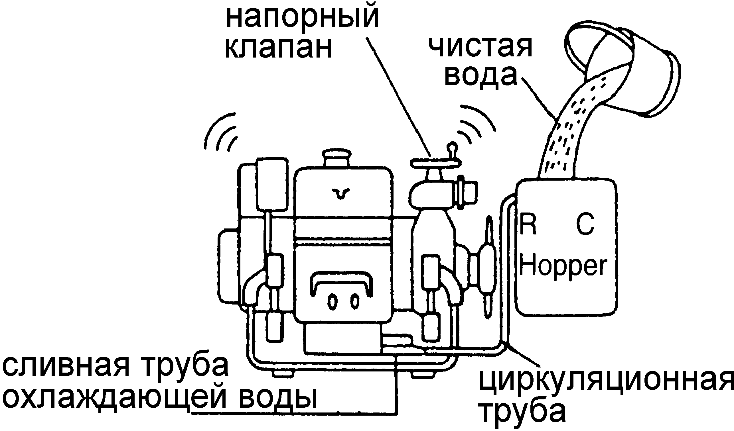

Использование устройства RC Hopper

- Подключите устройство RC Hopper к всасывающему патрубку.
- Подключите циркуляционная трубу к сливной трубе охлаждающей воды глушителя.
- Слегка откройте напорный клапан для выпуска воздуха, одновременно наполняя устройство RC Hopper доверху чистой водой, после чего полностью закройте напорный клапан.

вакуумметр | манометр
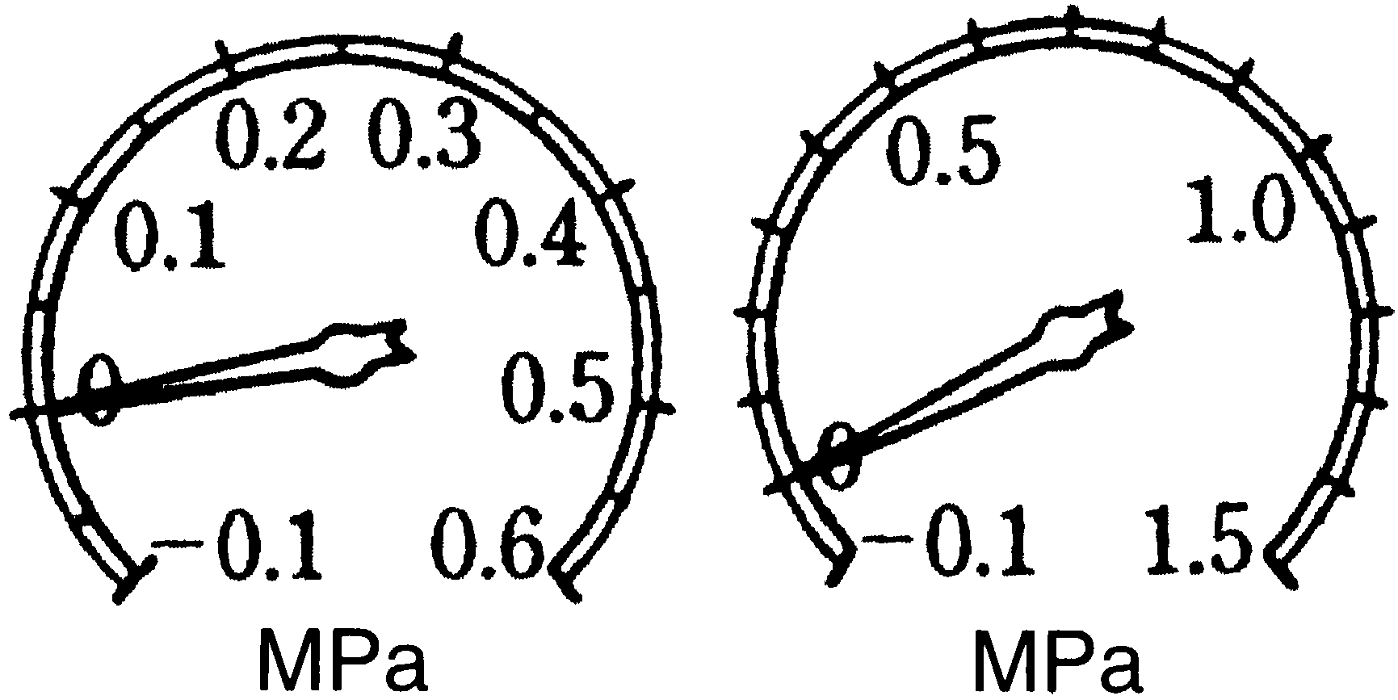

- Запустите двигатель и увеличьте частоту его вращения регулятором форсунки, следя за показаниями манометра. После работы двигателя в течение 1 минуты при давлении 0,8 МПа или 3 минут при давлении 0,5 МПа убавьте частоту вращения двигателя до холостой, откройте напорный клапан и остановите двигатель, после того, как выйдет вся вода.

- Откройте все сливные краны и полностью слейте всю воду.

ПРИМЕЧАНИЕ:
В условиях холодного климата или замерзания воды закачайте в насос антифриз и на короткое время запустите двигатель. Детали см. в разделе МЕРЫ ПРЕДОСТОРОЖНОСТИ В ХОЛОДНОМ КЛИМАТЕ.

- Проверьте эффективность всасывания.
После использования насоса проверьте, полностью ли слита вода, закройте все краны и крышку штуцера всасывающего шланга, установите регулятор форсунки в положение START ▼ SUCTION и на короткое время включите насос без воды. Проверьте всасывание по стабильности показаний манометра. Остановите двигатель и откройте сливной кран. После опускания стрелки манометра до нуля закройте сливной кран.

- Перезарядка аккумулятора
Перезарядите аккумулятор. Детали см. в разделе ИСПОЛЬЗОВАНИЕ АКСЕССУАРОВ, подраздел зарядное устройство аккумулятора.

- Подача топлива/масла
Проверьте уровни топлива, масла в двигателе, в вакуумном насосе и регулирующем устройстве, при необходимости долейте, чтобы насос был всегда готов к работе.
ПРИМЕЧАНИЕ:
Проверяйте уровень топлива ежемесячно и заменяйте топливо, если оно имеет резкий запах или мутное.

- Слив топлива из карбюратора
Перед постановкой насоса н длительное хранение слейте топливо из поплавковой камеры карбюратора.

  - После остановки двигателя закройте топливный кран.
  - Нажмите кнопку сливного клапана (топливо начнет вытекать из поплавковой камеры карбюратора).
  - После слива всего топлива отпустите кнопку (сливной клапан вернется в закрытое положение).
  - Топливо из поплавковой камеры карбюратора необходимо залить обратно в топливный бак.

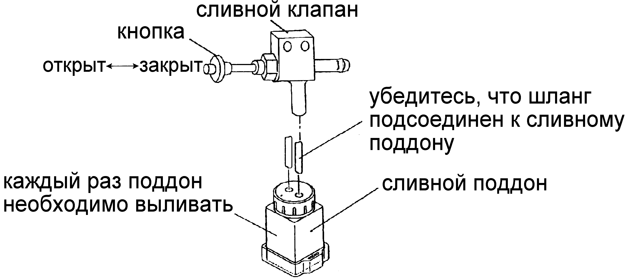

ОСТОРОЖНО
Сливаемое топливо накапливается в сливном поддоне. Его необходимо выливать в топливный бак.

- Очистка безмасляного вакуумного насоса  Если сетчатый фильтр засорен пылью и т.п., эффективность работы вакуумного насоса снижается. Снимите кольцевую гайку и очистите сетку фильтра чисто водой. | 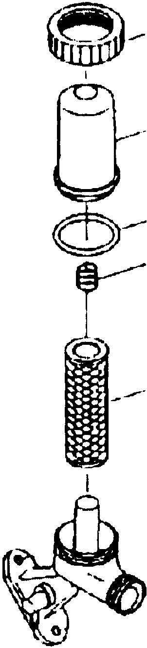 | кольцевая гайка  колпачок  уплотнительное кольцо  пружина  сетка

МЕРЫ ПРЕДОСТОРОЖНОСТИ В ХОЛОДНОМ КЛИМАТЕ

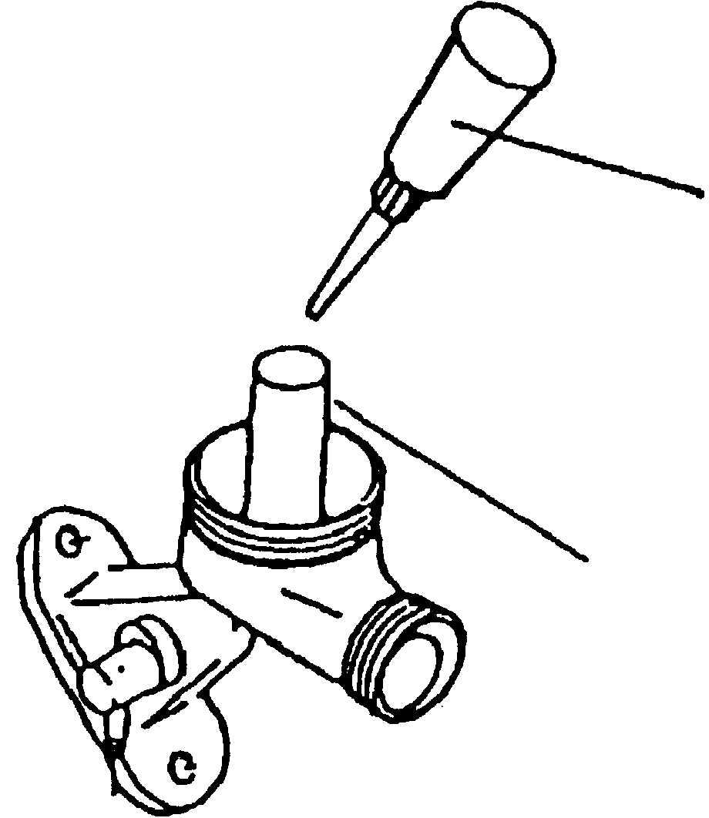
- После пуска двигателя постепенно открывайте заслонку до тех пор, пока двигатель не прогреется и не войдет в нормальный режим работы.
50 мл антифриза

направляющая
сетки фильтра
- Добавление антифриза
  - Для безмасляного вакуумного насоса
1 Закачка антифриза в насос
- Снимите крышку сетки и сетку с вакуумного насоса и залейте в направляющую сетки 50 мл антифриза.
- Установите крышку сетки и сетку вакуумного насоса на место.
(2) Закачка антифриза в насос
- Слейте жидкость из насоса, открыв сливной кран. (Также откройте сливной кран глушителя для насоса с рециркуляцией охлаждающей воды.)

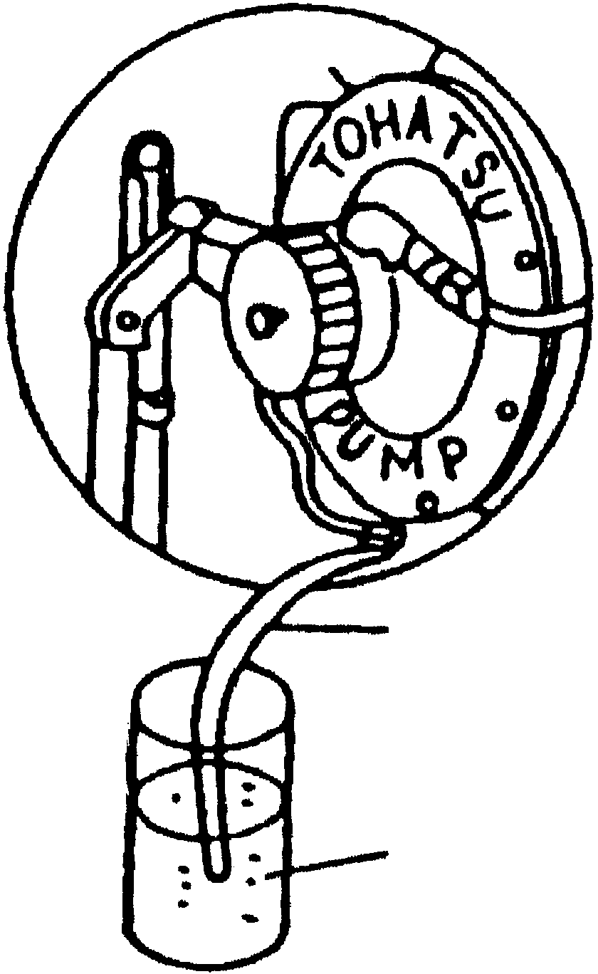
- При открытом сливном кране (также открытом кране глушителя) подсоедините виниловую трубку (аксессуар) к сливному крану насоса.
виниловая трубка (аксессуар)

антифриз
- Опустите свободный конец виниловой трубки в антифриз (180-200 мл).
- Запустите двигатель с регулятором форсунки в положении START ▼ SUCTION и закачайте антифриз в насос с использованием вакуумного насоса. После закачки антифриза запустите вакуумный насос примерно на 30 секунд, чтобы впустить воздух в насос и дать антифризу достичь всех внутренних деталей насоса.
- Остановите двигатель и закройте сливной кран.
- Закройте рукоятку напорного клапана и нанесите антифриз непосредственно на напорный клапан через масленку.
(3) При понижении температуры эффективность работы аккумулятора снижается. Кроме того при низкой плотности электролита аккумуляторная батарея может замерзнуть. (При плотности 1.10 точка замерзания равна приблизительно -10°С, в такой ситуации возникает опасность замерзания). Помните, что небходимо поддерживать требуемую плотность электролита и содержать аккумуляторную батарею в заряженном состоянии.

ИСПОЛЬЗОВАНИЕ АКСЕССУАРОВ

Автоматическое зарядное устройство аккумулятора

Для зарядки аккумуляторной батареи выполните следующие процедуры:
  - Проверьте уровень электролита в аккумуляторе (разбавленная серная кислота, за исключением герметичных аккумуляторов), удалите пыль и не ослабляйте клеммы.
  - Вставьте штепсель зарядного устройства в разъем на корпусе насоса.
  - Вставьте штепсель питания в сеть переменного напряжения.
  - Включите питание насоса, чтобы загорелась зеленая лампа и началась зарядка.
  - Обычно достаточно оставить аккумулятор заряжаться. См. Примечания.

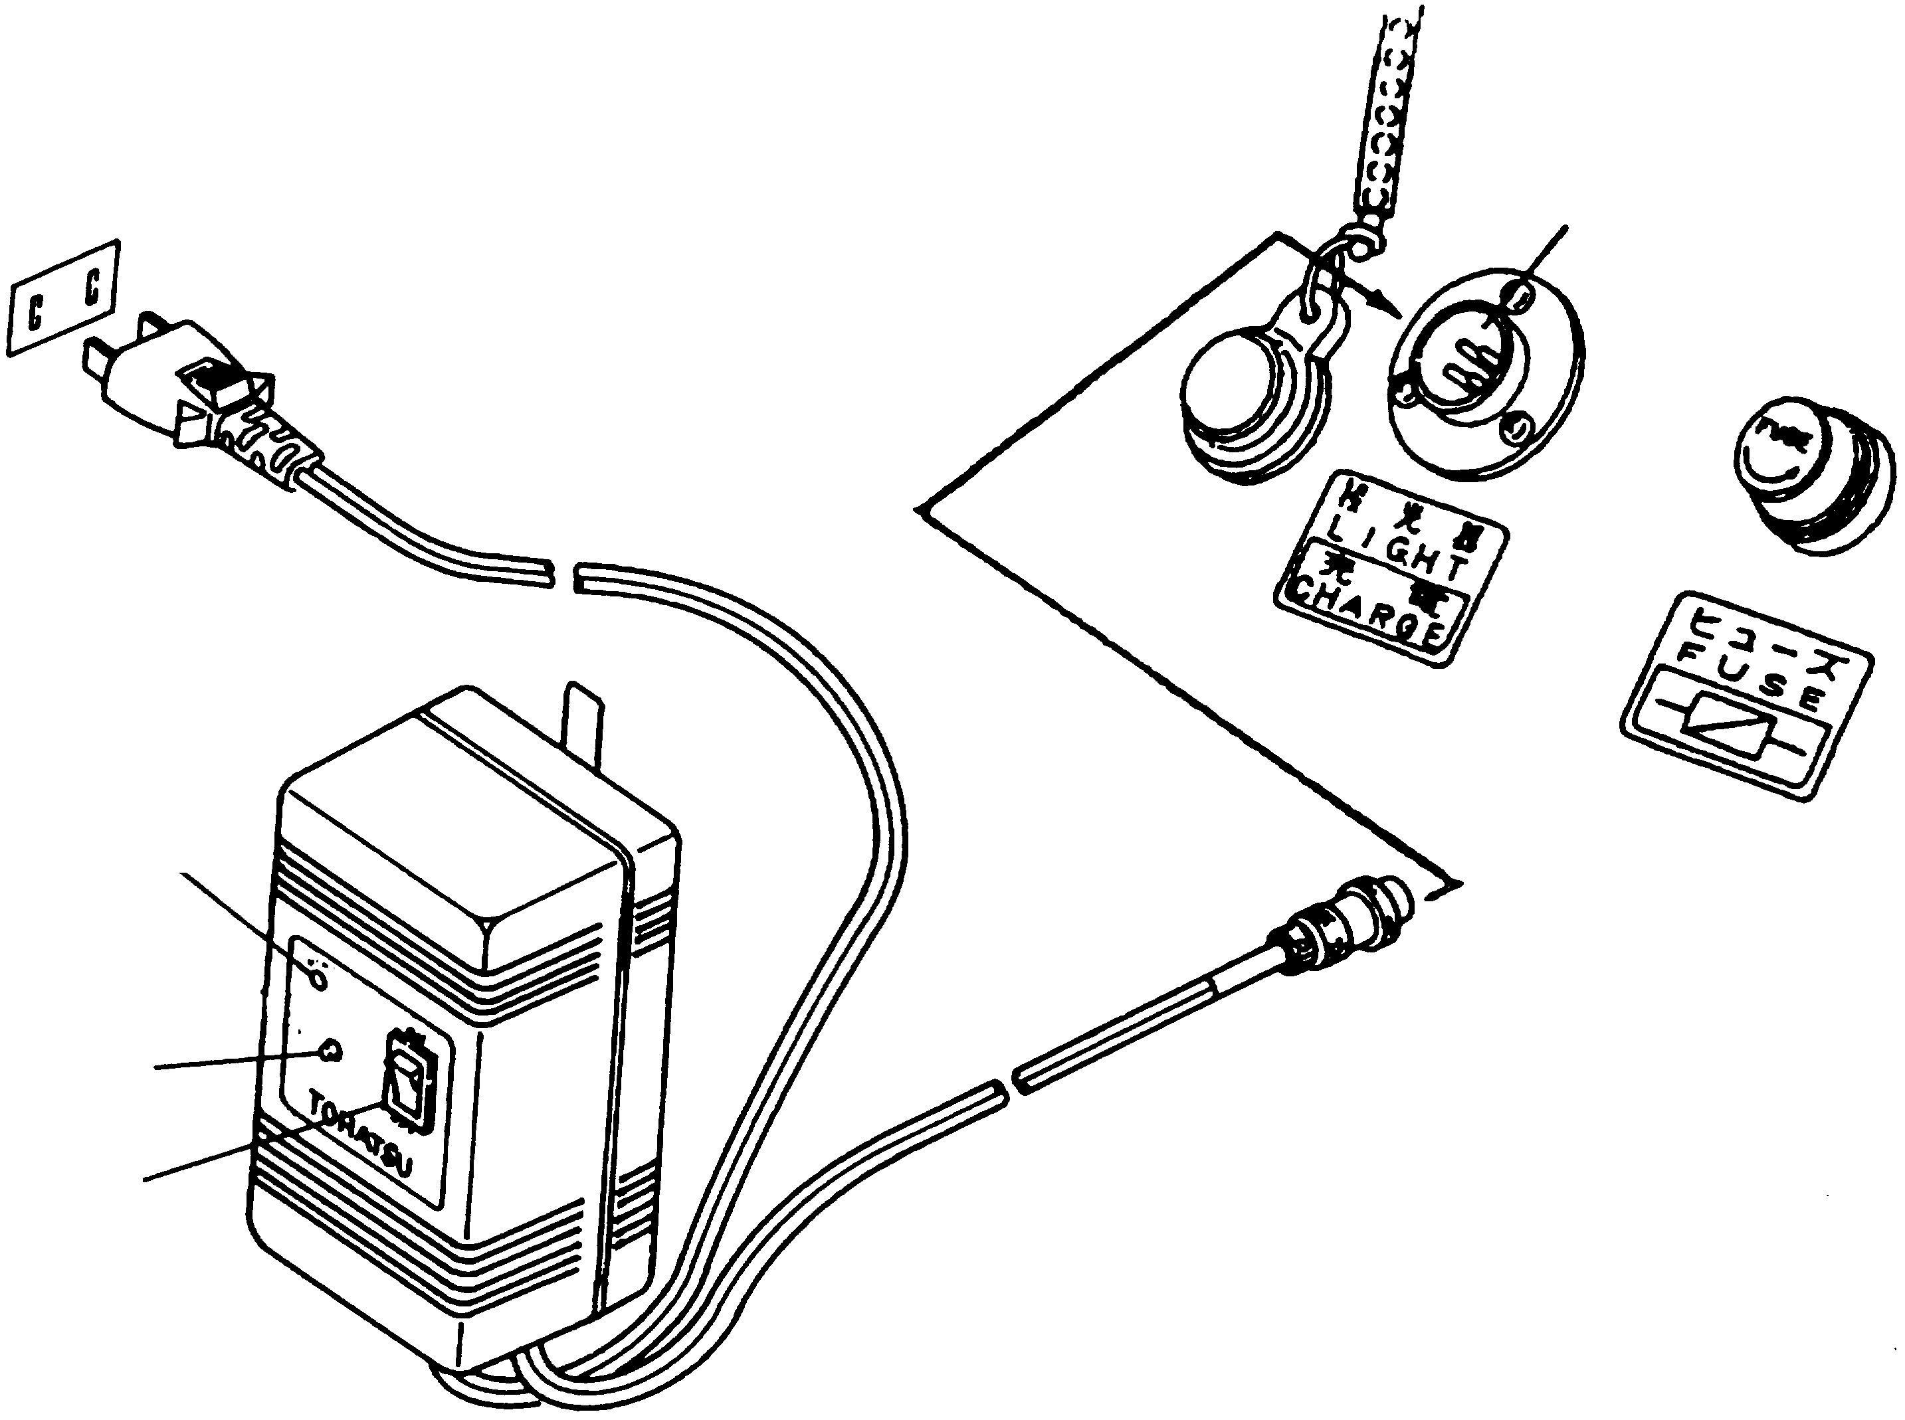
штепсель
лампа индикатора питания

прерыватель

переключатель
питания
разъем
штепсель зарядного устройства

Примечание:
Стандартное время 50% зарядки аккумулятора составляет примерно 13 часов при температуре 20 °С (68°F).
Осторожно:
  - Установите зарядное устройство аккумулятора на подходящий невоспламеняющийся стенд или закрепите на стене, но не непосредственно на земле.
  - Если провода (+) и (–) аккумулятора подсоединены с обратной полярностью, прерыватель цепи зарядного устройства отключит лампу зарядки. После правильного подсоединения проводов включите прерыватель (ON).
  - Данное зарядное устройство автоматическое. Вы можете поставить на зарядку аккумулятор, даже если он до этого был практически полностью заряжен. При этом сила зарядного тока будет автоматически уменьшаться в соответствии с режимом зарядки.
Тем не менее, штепсель зарядного устройства после отключения питания необходимо вынуть из разъема при переноске и работе насоса.
  - Всегда содержите поверхности аккумулятора в чистоте.
  - Стандартный срок службы аккумулятора – 2 года даже при правильном использовании. Каждые 2 года меняйте аккумулятор, следя за ухудшением технических характеристик зарядки аккумулятора.
При подключении проводки аккумулятора сначала подсоединяйте положительный (+) провод.
(При отключении проводки аккумулятора сначала отсоединяйте отрицательный (–) провод.)
Электролит батареи – сильная кислота, которая может привести к сильным ожогам кожи и повреждению одежды. Водород, выделяющийся из аккумулятора, также может вызвать ожоги кожи и повреждение одежды.

ОСТОРОЖНО
Перед работой с аккумулятором прочитайте соответствующие меры предосторожности.

ПРЕДУПРЕЖДЕНИЕ
Водород, выделяющийся из аккумулятора, взрывоопасен. Держите аккумулятор вдали от пламени и искр.

ПРЕДУПРЕЖДЕНИЕ
Зарядку аккумулятора проводите в хорошо проветриваемом помещении. Не заряжайте аккумулятор в плохо проветриваемом помещении.

- Заглушка насоса
Если насос длительное время находится на хранении для устранения последствий стихийных бедствий, необходимо установить заглушку во избежание кавитации, которая может повредить насос.
Установите заглушку между напорным патрубком насоса и уплотнением, как показано на рисунке ниже. После того, как заглушка установлена, насос можно использовать без брандспойта.

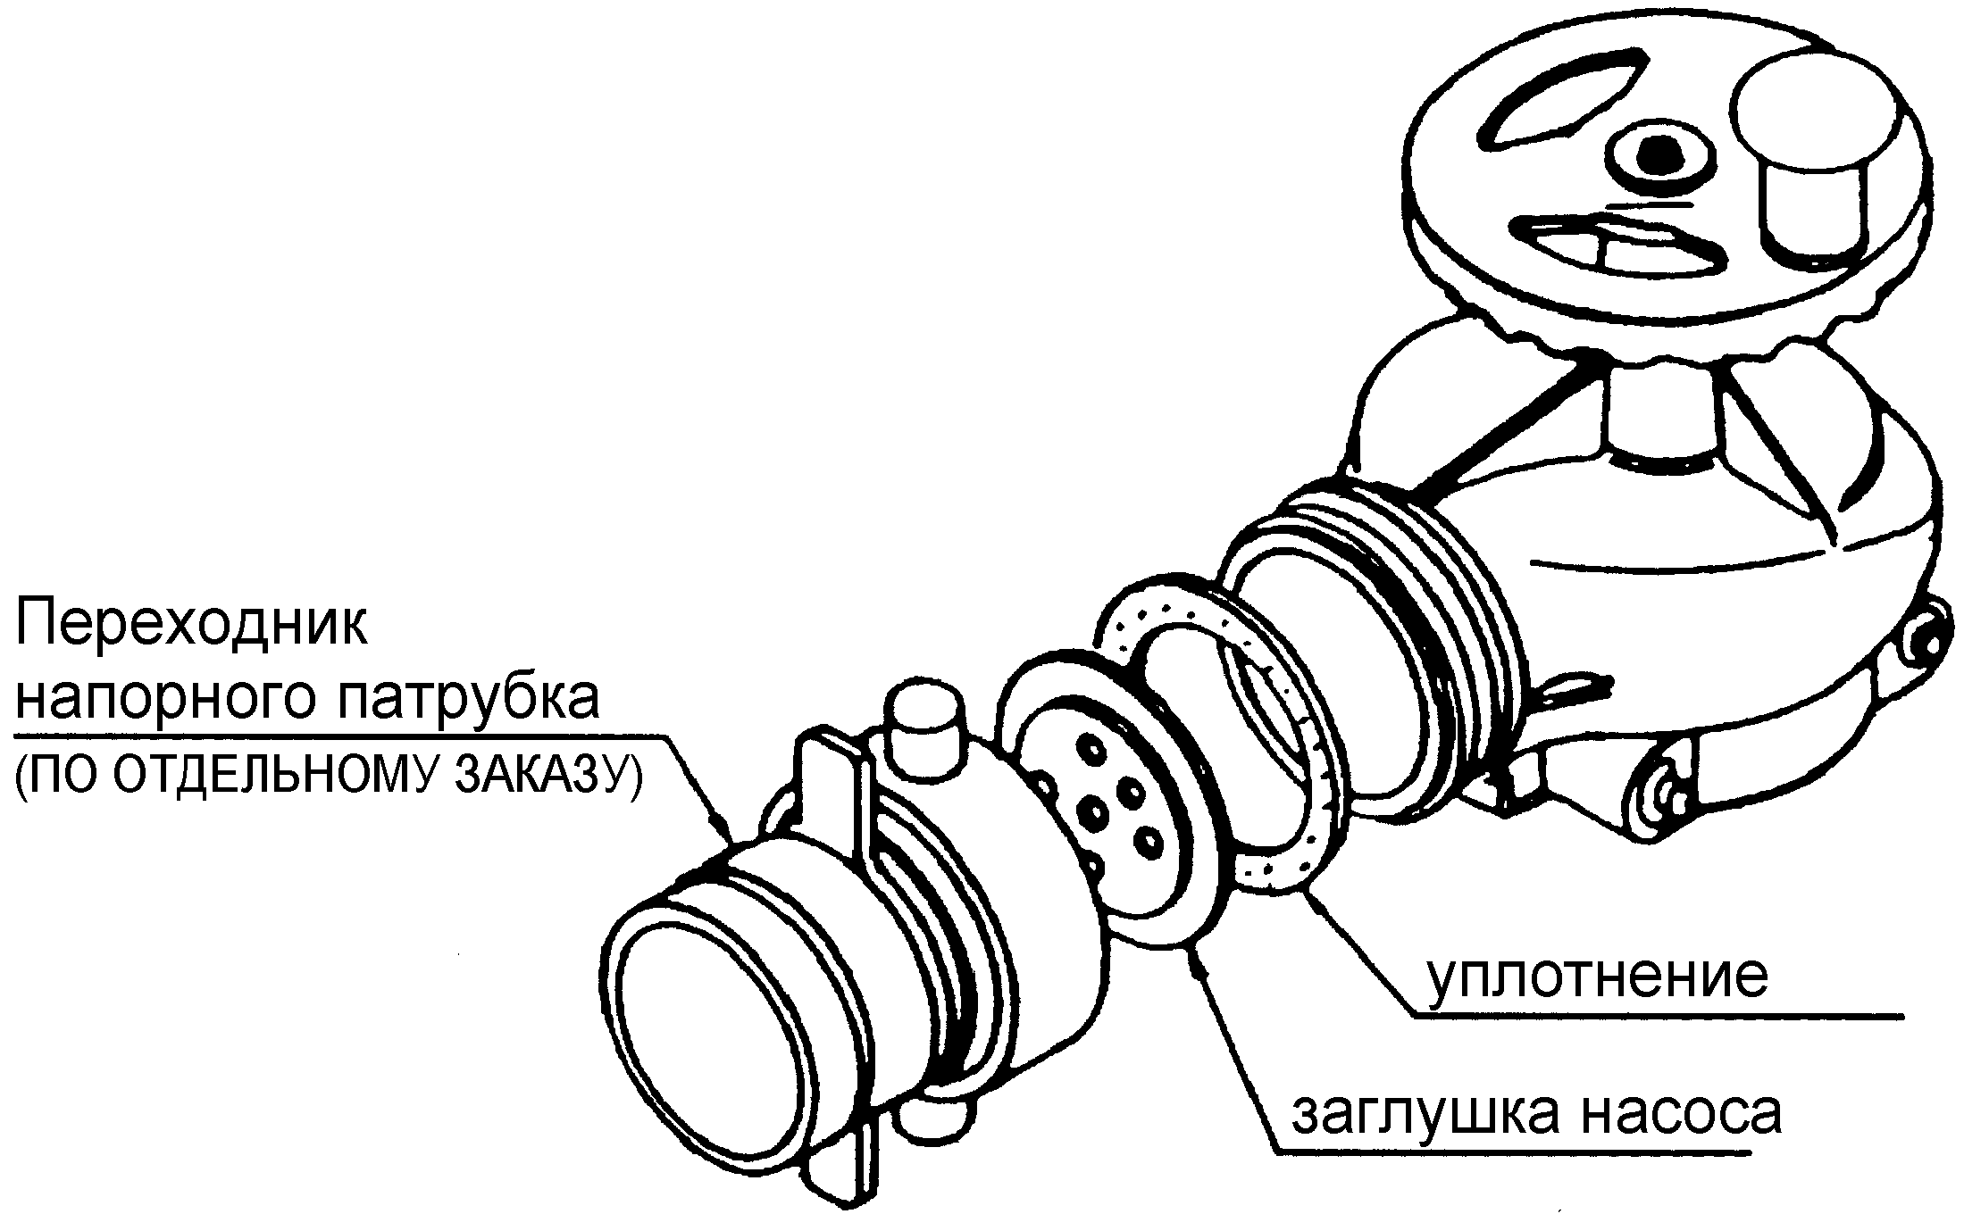

ТЕХНИЧЕСКОЕ ОБСЛУЖИВАНИЕ И ИНСПЕКЦИИ

- Для правильного хранения насоса его следует поместить на ровную поверхность в сухом помещении. Высокая влажность вызывает коррозию стальных и железных деталей.
- Держите насос в чистоте, не допуская попадания на него пыли, грязи, масла, топлива и т.п..
- Топливный бак и масляный бачок необходимо хранить постоянно заполненными соответственно топливом и маслом.
- Камеру регулирующего механизма и камеру вакуумного насоса необходимо заполнить маслом до необходимого уровня.
- Не реже 1 раза месяц насос необходимо запускать.
- Проверяйте аккумулятор не реже 1 раза в месяц. Производите очистку от коррозии и окисления клеммы аккумулятора.
- Если насос подлежит хранению в течение более 1 месяца, необходимо полностью слить топливо из поплавковой камеры карбюратора.
- Замените свечи зажигания, если они загрязнены или изношены.

NGK BP7HS-10 … зазор 0,9-1,0 мм

- Замените клиновой приводной ремень вакуумного насоса, если он растрескался или изношен.

Размер клинового ремня …………… JIS, A-29

ПЕРИОДИЧЕСКАЯ ИНСПЕКЦИЯ

Проводите периодические инспекции и техническое обслуживание насоса в соответствии с приведенным ниже графиком (таблица ниже).

Предмет  инспекции | Время или  период  инспекции | Место  проведения  инспекции | Меры по  устранению  неисправности | Прим.
Топливо | После каждого использования | Топливо в баке | Долить
Масло двигателя | После каждого использования | Масло в масляном бачке | Долить
Масло вакуумного насоса | После каждого использования | Топливо в чашке | Долить
Лампы и т.п. | После каждого использования | Зажигание | Заменить
Масло камеры регулирующего механизма | Каждые 50 часов или 3 месяца | Проверить щупом | Заменить при необходимости
Аккумулятор | Каждый месяц | Уровень жидкости | Долить и при необходимости зарядить
Шнур стартера | Каждый месяц | Износ и повреждение | Заменить
Свеча зажигания | Каждые 50 часов или 1 месяц | Грязь, повреждения, зазор | Очистить, поправить или заменить
Топливная система | Каждые 50 часов или 1 месяц | Засорение сетки фильтра, попадание воды. Утечка топлива из труб и трубных соединений | Очистить  Заменить*
Насос |  | Проверить работу | Заменить при необходимости | ○
Напорный клапан | Каждые 50-100 часов или 1 год | Утечка вакуума | Заменить при необходимости | ○
Приводной ремень | Каждые 100 часов или 1 год | Износ и растрескивание | Заменить*
Давление сжатия | Каждые 100 часов или 1 год | Стандартное давление сжатия | Заменить при необходимости | ○
Все детали | Каждые 300 часов или 3 года | Капитальный ремонт | Заменить при необходимости | ○

ЗАМЕЧАНИЯ:
1) Пункты, помеченные ○ или * : Подлежит осмотру и замене дилером.
2) Время проведения или периодичность инспекций определяется по наиболее раннему сроку.

НЕИСПРАВНОСТИ И СПОСОБЫ ИХ УСТРАНЕНИЯ

В таблицах ниже приводятся основные проблемы, связанные с эксплуатацией двигателя.

ТРУДНОСТИ ПРИ ЗАПУСКЕ

 |  |  |  |  |  |  |  | Разряжен аккумулятор и уровень электролита слишком низок
 |  |  |  |  |  |  |  | Клеммы аккумулятора не затянуты
 |  |  |  |  |  |  |  | Перегорел предохранитель
 |  |  |  |  | Электрообо-рудование |  |  | Соединения силового кабеля ослаблены
 |  |  |  |  | Электрообо-рудование |  |  | Снята крышка свечи зажигания
 |  |  |  |  |  |  |  | Свеча зажигания плохо установлена
 |  |  |  |  |  |  |  | Свеча зажигания перегорела, засорена, повреждена или закорочена
Трудности при запуске |  | Двигатель
 |  |  |  |  |  |  |  | *Топливный бак на заполнен или залито не подходящее топливо
 |  |  |  |  |  |  |  | Топливный кран (с фильтром) закрыт
 |  |  |  |  |  |  |  | Топливо низкого качества (несвежий или грязный бензин)
 |  |  |  |  | Топливная система |  |  | Засорение труб
 |  |  |  |  | Топливная система |  |  | Засорение карбюратора
 |  |  |  |  |  |  |  | Переключатель форсунки не находится в положении START
 |  |  |  |  | Прочие причины |  |  | Недостаточное давление сжатия цилиндра(ов)
 |  |  |  |  |  |  |  | *Включен датчик перегрева
 |  |  |  |  |  |  |  | Отсутствие моторного масла

Примечание: Пункты, помеченные (*), можно проверить с помощью монитора нормального режима работы.

ПЛОХОЕ ВСАСЫВАНИЕ

 |  |  |  |  |  |  |  |  |  |  |  |  |  |  | Конец всасывающего шланга не опущен в воду
 |  |  |  |  |  |  |  |  |  |  |  |  |  |  | Соединения всасывающего шланга ослаблены
 |  |  |  |  |  |  | Система всасывающих шлангов повреждена |  |  |  |  |  |  |  | Соединения всасывающего шланга ослаблены
 |  |  |  |  |  |  |  |  |  |  |  |  |  |  | Уплотнения всасывающего шланга повреждены
 |  |  |  |  |  |  |  |  |  |  |  |  |  |  | Всасывающий шланг имеет трещины или поврежден
 |  |  |  |  |  |  |  |  |  |  |  |  |  |  | Резиновый шланг манометра имеет трещины
 |  |  | Не создается вакуум
 |  |  |  |  |  |  | Не закрыты краны |  |  |  |  |  |  | Сливной кран насоса открыт
Плохое всасывание |  |  |  |  |  |  | Соединения шланга ослаблены |  |  |  |  |  |  | Вакуумная трубка со стороны водяного насоса
 |  |  |  |  |  |  |  |  |  |  |  |  |  | Вакуумная трубка со стороны манометра
 |  |  |  |  |  |  | Не работает вакуумный насос |  |  |  |  |  |  | Поврежден приводной ремень
 |  |  |  |  |  |  |  |  |  |  |  |  |  |  | Рычаг не перемещается
 |  |  |  |  |  |  |  |  |  |  |  |  |  |  | Заклинило ротор или вал
 |  |  |  |  |  |  | Обратный и запорный клапаны не работают |  |  |  |  |  |  |  | Клапаны засорены
 |  |  |  |  |  |  | Механическое уплотнение |  |  |  |  |  |  | Засорено грязью
 |  |  |  |  |  |  | Механическое уплотнение |  |  |  |  |  |  | Изношено
 |  |  |  |  |  |  | Рукоятка форсунки |  |  |  |  |  |  | Не подключена к двигателю
 |  |  |  |  |  |  |  |  |  |  |  |  |  | Не установлена в положение START
 |  |  | Вакуум создается |  |  |  |  |  |  |  |  |  |  |  | Слишком большой кавитационный запас
 |  |  |  |  |  |  |  |  |  |  |  |  |  |  | Всасывающий фильтр засорен грязью, илом, пластиком и т.п.
 |  |  | Вакуум постоянно создается и теряется |  |  |  |  |  |  |  |  |  |  | Конец всасывающего шланга находится около поверхности воды
 |  |  |  |  |  |  |  |  |  |  |  |  |  | Всасывающий шланг не держится на одном уровне

НЕДОСТАТОЧНЫЙ НАПОР

 |  |  |  |  |  | Высота всасывания чрезмерно велика
 |  |  |  |  |  | Всасывающий шланг слишком длинный
 |  |  |  |  |  | Фильтр засорен грязью, пылью или пластиком
 |  |  | Всасывающий шланг |  |  | Фильтр засорен грязью, пылью или пластиком
 |  |  | Всасывающий шланг |  |  | Всасывающий шланг засорен грязью, илом или пластиком
 |  |  |  |  |  | Ослаблены шланговые соединения
 |  |  |  |  |  | Повреждены уплотнения
Недостаточный напор
 |  |  |  |  |  | Рукоятка напорного клапана открыта наполовину
 |  |  |  |  |  | Рабочее колесо засорено грязью или илом
 |  |  | Насос |  |  | Направляющая лопасть засорена грязью или илом
 |  |  |  |  |  | Рабочее колесо или направляющая лопасть деформированы
 |  |  |  |  |  | Крепление болтов крышки насоса недостаточно надежно
 |  |  |  |  |  | Сечение брандспойта выбрано неправильно
 |  |  | Напорная  система |  |  | Напорная труба с брандспойтом недостаточного сечения
 |  |  |  |  |  | Напорная труба с брандспойтом засорена
 |  |  |  |  |  | Отсоединен привод регулирующего механизма
 |  |  |  |  |  | Отверстие форсунки открывается недостаточно
 |  |  | Двигатель |  |  | Используется несвежий или грязный бензин
 |  |  |  |  |  | Топливный кран (с фильтром) закрыт
 |  |  |  |  |  | Засорение труб
 |  |  |  |  |  | Засорение карбюратора
 |  |  |  |  |  | Свеча зажигания перегорела, засорена, повреждена или закорочена
 |  |  |  |  |  | Топливный бак не заполнен или залито не подходящее топливо

ИНСТРУМЕНТЫ И АКСЕССУАРЫ

Описание | Кол-во | Примечания
Руководство пользователя  Портфель для инструментов  Набор инструментов  Свечи зажигания  Вспомогательная лампа  Заглушка насоса  *Зарядное устройство  *Предохранитель  * Предохранитель  Виниловая трубка | 1  1  1  1  1  1  1  1  1  1  1 | 21-мм гаечный ключ  Рукоятка гаечного ключа  NGK BP7HS-10  12 В, 3.4 Вт  12 В  15 А (*)  5 А (*)

*Резервный предохранитель прилагается к блоку плавких предохранителей.
Блок плавких предохранителей
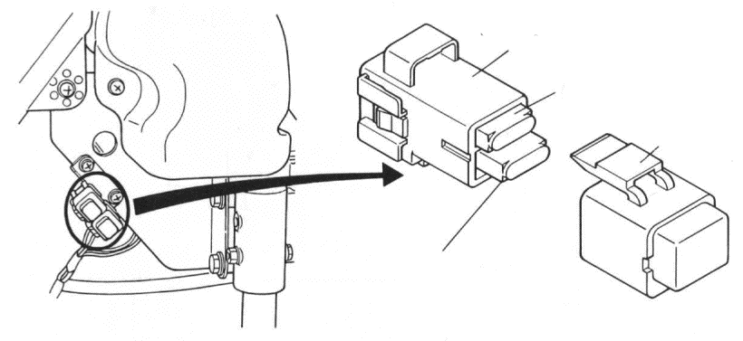
Предохранитель
Резервный предохранитель
Крышка

ЭЛЕКТРИЧЕСКАЯ СХЕМА
Зарядное устройство
аккумулятора

Прожектор
(по отдельному заказу)

Блок предохранителей
Желтый 5А

